.22 Long rifle
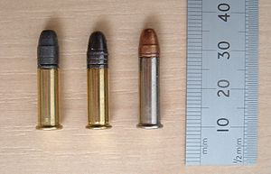
.22 Long Rifle – Subsonic Hollowpoint
(подзвукова скорост, ляво).
Standard Velocity (стандартна скорост, център),
Hyper-Velocity "Stinger" Hollowpoint
(хипер скорост, дясно).

.223 Remington е спортен патрон с почти същите външни размери като 5.56x45mm NATO military патрон. Проектилът е с диаметър 0.224-inch (5.7 mm).
.223 Remington
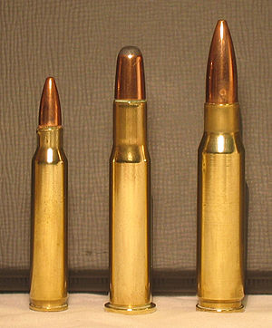
5.56x45mm NATO (ляво),
.30-30 Winchester (център),
7.62x51mm NATO (дясно)

